2015-2016学年广州市增城区九年级（上）期末考试
物理试卷

一、选择题
1．相同质量的铝和铜，吸收了相同的热量，下列说法正确的是（ ）（c_{铝}＞c_{铜}）
A．铝上升的温度较高 B．铜上升的温度较高
C．铝和铜上升的温度相同 D．无法确定
2．如图所示，将试管中的水加热一段时间后，木塞向外飞出，则在此过程中（ ）
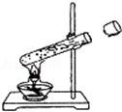
A．木塞飞得越高，木塞的分子势能越大
B．酒精燃烧产生的内能小于木塞的机械能
C．水蒸气内能转化为木塞机械能
D．木塞向外飞出的过程中，水蒸气的内能增大
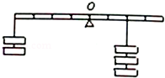
3．要使如图的杠杆能保持水平平衡，可采取的做法是（ ）
A．支点两端各减少一个钩码
B．支点两边钩码下方各增加一个钩码
C．支点左边钩码下方增加一个钩码
D．支点左边减少一个钩码
4．用丝绸摩擦过的玻璃棒（玻璃棒带正电）去靠近甲、乙两个轻小物体，结果甲被排斥、乙被吸引．由此可以判定（ ）
A．丝绸失去电子而带负电 B．甲一定带正电，乙一定带负电
C．甲一定带正电，不能确定乙是否带电 D．甲一定带电，乙一定不带电
5．在如图所示的电路中，开关闭合时A₁的示数为1.2A，A₂的示数为0.5A．下列判断正确的是（ ）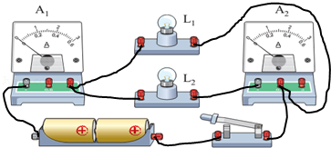
A．通过L₁的电流为1.2A B．通过L₁的电流为0.7A
C．通过L₂的电流为0.7A D．通过L₂的电流为1.2A

6．小轿车一般都设有暗锁开关，只有闭合暗锁开关，并同时使用钥匙才能启动轿车．那么下面关于暗锁开关和钥匙开关的电路图正确的是（ ）
A．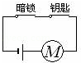 B．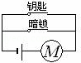 C．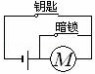 D．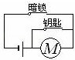
7．针对如图的四幅图，说法不正确的是（ ）
A． 活塞速度压下去，棉花会燃烧，是因为活塞对筒内气体做功使气体内能增加
B．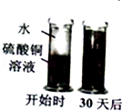 如图是液体扩散实验，实验过程中只有硫酸铜分子在不停地做无规则运动
C．老人搓手取暖是用做功的方法来改变内能的
D．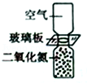如图所示的实验中，若环境温度低于0℃，一样会发生扩散现象
8．如图所示的电路中，闭合开关后，发现等L₁的比灯L₂亮，下列说法正确的是（ ）
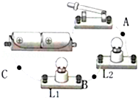
A．灯L₁比灯L₂亮说明通过灯L₁的电流比灯L₂大
B．A点的电流最小
C．开关只能控制灯L₂
D．电流表接在C点和B点的读数一样大
9．小明同学在做测量小灯泡电功率的实验时，他设计了如图所示的电路，正确操作并闭合开关后，发现小灯泡不亮，但电流表、电压表均有示数，接下来他首先应进行的操作是（ ）
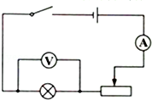
A．检查电路是否某个位置接触不好，断路了
B．更换小灯泡
C．移动滑动变阻器的滑片，观察小灯泡是否发光
D．重新连接一次电路
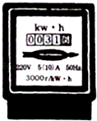
10．如图所示是一个电能表，老师把两个白炽灯分别接在规格相同的电能表上，A灯比B灯亮，电能表铝盘各转一圈，则以下说法正确的是（ ）
A．较亮的A灯消耗的电能较多 B．较亮的A灯消耗电能较快
C．无法比较两灯实际功率的大小 D．无法比较两灯消耗电能的多少
11．符合安全用电要求的是（ ）
A．嘻，两孔插座也一样能用
B．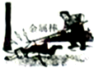他触电了！快用金属棒把电线拨开！快！快！
C． 他触电了！快切断电源！赶快！
D．雨好大啊！又是打雷！又是闪电！快在树下躲躲！
12．如图，用两个相同规格的电加热器分别同时加热A、B两种液体，两种液体的质量、初温都相同．实验过程两种液体均未沸腾，数据记录如表，以下说法正确的是（ ）
加热时间/s | 0 | 60 | 120 | 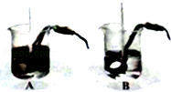  …
A液体温度/℃ | 20 | 30 | 40 | …
B液体温度/℃ | 20 | 25 | 30 | …
A．同样加热1min，B液体温度升高的度数较大
B．A液体的比热容比B液体大
C．升高相同的温度，A液体吸收的热量比B液体多
D．同样加热2min，两种液体吸收的热量相等
二、填空作图（24分）
13．（4分）（1）如图（甲）是一位同学在做“探究串联电路电压规律”时所接的电路，闭合开关后，发现电压表示数如图（乙）所示其读数为 ．
（2）他想测量小灯泡L₂两端的电压，请你修改一根导线，在不要的导线上画“×”并用笔重新画一根正确连接导线．
（3）如图两个小灯泡的规格完全相同，灯泡L₁两端的电压应该为 V．
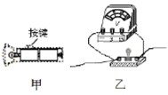
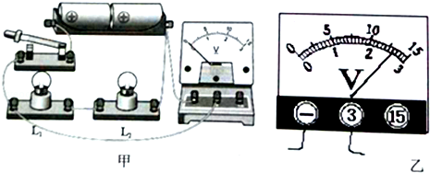
14．（4分）（1）如图（甲）是常用手电筒的剖面图，筒内每节干电池的电压为1.5V．按下按键前，小灯泡不亮，电路为 （选填：“通路”、“断路”或“短路”）；按下按键后，小灯泡发光，它两端的电压为 V．
（2）如图（乙）中的灯泡发光，电压表正常工作，请在图上标出通过灯泡的电流方向．
15．（4分）（1）汽车发动机一般是汽油机，在 冲程把燃料燃烧产生的内能转化为机械能；完全燃烧5kg的汽油能够释放 J的能量；（汽油的热值为4.6×10⁷J/kg）
（2）根据某汽车发动机的说明书制成如图所示的能量流向图，根据图表给出的信息可知，该内燃机的效率为 %．
（3）为确保发动机正常工作，需对其冷却．一般使用水来充当冷却剂，你认为有什么优点（只写一种）： ．
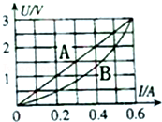
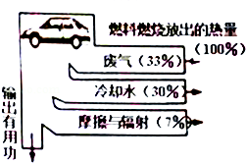
16．（4分）如图所示是分别测量某导体A和导体B两端电压和通过的电流后得到的U﹣I关系图线．由图可知，通过导体B的电流与它两端的电压 （选填“成”或“不成”）正比，所以导体B的电阻值 （选填“保持不变”或“会改变”）；把导体A和B并联接入2V的电路中时，通过导体A的电流为 ，干路电流为 ．
17．（4分）（1）如图甲所示，用弹簧测力计将直接重2N的钩码缓慢地提升0.5m的高度，此过程中拉力所做的功为 J．
（2）如图乙，用弹簧测力计并借助一个动滑轮将同样的钩码缓慢地提升相同的高度，此时测力计的示数为1.2N，则此过程中拉力做了 J的功，图乙中此动滑轮工作的机械效率为 ；
（3）比较图甲和图乙，试说明：使用动滑轮能否省功，为什么？
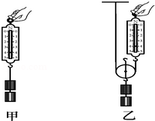
18．（4分）如图甲所示的钢丝钳，其中A是剪钢丝处，B为手的用力点，O为转动轴（支点），图乙为单侧钳柄及相连部分示意图．请在图乙中画出钢丝钳剪钢丝时的动力臂l₁和阻力F₂．由图可以判断“F₁ F₂（选填“＞”、“＜”或“=”），判断依据是 ．
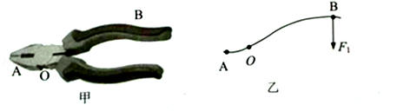

三、解析题（共19分）
19．（10分）如图所示，小灯泡L上标有“6V”字样，闭合开关后，发现电压表示数为6V，电流表的示数为0.5A，求：
（1）小灯泡能否正常发光，你的判断依据是什么？
（2）小灯泡L的电阻值；
（3）把此小灯泡接入3V的电路中，它的实际功率是多少？（忽略温度对灯泡电阻的影响）
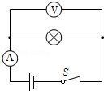

20．（9分）小华想在家中的花园里装一个如图1所示的电灯，灯泡上标有“220V 110W”．
（1）在图2中画出灯泡和开关的连线，并接入家庭电路；
（2）求这盏灯泡正常发光时的电阻；
（3）由于LED灯具有节能、环保等特点，所以小华将灯泡换成一盏标有“220V 10W”的节能灯，结果照明效果也一样，则换成节能灯后，一月可以节约多少度电？（假设一个月30天，平均每天用电2h）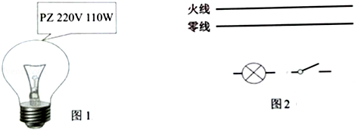

四、实验探究题（共21分）
21．（7分）某实验小组采用如图所示的电路来探究电阻的大小与哪些因素有关，他们记录了实验器材料相关的数据
导体编号 | A | B | C | D
长度/m | 2.0 | 2.0 | 2.0 | 1.0
横截面积/mm² | 1.2 | 1.2 | 2.4 | 1.2
材料 | 镍铬丝 | 锰铜丝 | 镍铬丝 | 镍铬丝
（1）实验中通过比较 的大小从而比较各导体电阻的大小．
（2）要探究导体电阻大小与长度是否有关，应选用 和 两根导体；
（3）选用A和C两根导体来做实验，可以探究导体电阻大小与 是否有关．
（4）把A导体单独接入3V的电路中时，闭合开关后，发现电流表示数为1.5A，则A导体的电阻为 ，如图把它接入1.5V的电路中，它的电阻为 ．
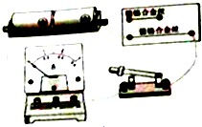

22．（3分）小明用图（甲）所示的电路探究“电阻的电流跟两端电压的关系”
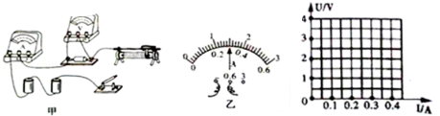
（1）请你在图甲中用一根导线（用笔画线代替）完成实验电路的连接（要求滑动变阻器滑片向右移动时，电流表示数增大）．
（2）小明在实验中通过调节滑动变阻器滑片，测出电阻R的不同电压下的电流值，如表所示．
U （V） | 1.0 | 1..5 | 2.1 | 2.5 | 3． | 3.5
I （A） | 0.1 | 0.15 | 0.2 | 0.26 |  | 0.35
①其中第5次实验电流表示数如图乙所示，其读数为 A．
②分析表中的数据得到：电阻一定时，电流随着电压的增大而 ．
（3）①为了准确的描述电流与电压的关系，请根据实验记录数据，采用“描点法”在如图丙所示的坐标系中，作出电阻的U﹣I图象．
②分析图象可知，电流与电压的关系是： ．
23．（11分）如图1是小敏探究电流通过导体产生的热量跟什么因素有关的实验装置，两个透明容器中密封着等量的空气，容器中都有一段电阻丝．
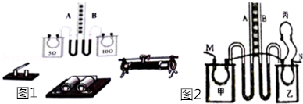
（1）若想探究“电流和通电时间相同时，导体产生的热量与电阻大小的关系”，请你用笔画线代替导线，连接图1中的器材形成实物电路．
（2）实验中通过观察 反映电阻产生热量的多少．
（3）通电前A、B两U行管内的液面相平，接通电源一分钟后 （选填“A”或“B”）管中的液面较高．
（4）小敏又设计了如图2所示的电路来继续探究，图中MN分别接到电源两端，甲、乙、丙三根电阻丝的电阻均为5Ω，试分析：
①B管中液面上升的高度是由哪根电阻丝发热决定的？
A．甲 B．乙 C．丙 D．乙和丙共同
②电路工作时，通过甲电阻丝的电流 （选填“大于”、“小于”、“等于”）乙电阻丝电流．
2015-2016学年广东省广州市增城区九年级（上）期末物理试卷
参考答案与试题解析

一、选择题
1．（3分）相同质量的铝和铜，吸收了相同的热量，下列说法正确的是（ ）（c_{铝}＞c_{铜}）
A．铝上升的温度较高 B．铜上升的温度较高
C．铝和铜上升的温度相同 D．无法确定
【分析】铝的比热容比铜大，说明相同质量的铝和铜，吸收相同的热量，铝温度升高的少；或升高相同的温度铝吸收的热量多，据此分析判断．
【解答】解：
由题知，c_{铝}＞c_{铜}，由△t=可知质量相等的铝和铜，吸收相同的热量，铝升高的温度小于铜升高的温度．
故选B．
【点评】本题主要考查了学生对吸热公式掌握和运用，结合变形公式△t=理解“物体的m、Q相同时，c大的△t小”．

2．（3分）如图所示，将试管中的水加热一段时间后，木塞向外飞出，则在此过程中（ ）
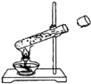
A．木塞飞得越高，木塞的分子势能越大
B．酒精燃烧产生的内能小于木塞的机械能
C．水蒸气内能转化为木塞机械能
D．木塞向外飞出的过程中，水蒸气的内能增大
【分析】物体由于运动而具有的能量叫动能；由于被举高而具有的能量叫重力势能；内能是构成物质的所有分子动能和分子势能的总和；
燃料的燃烧都是将化学能转化为内能；
做功改变内能的实质是能量的转化，对物体做功是内能转化为机械能．
【解答】解：
A、木塞飞得越高，木塞的势能越大，木塞具有的内能大小与势能无关，故A错误；
B、酒精燃烧是将酒精内部的化学能转化为内能释放出来，由于热量的散失，不可能全部转化为木塞的机械能，酒精燃烧产生的内能大于飞出后木塞的机械能，故B错误；
CD、木塞冲出时，水蒸气的内能对塞子做功，将水蒸气的内能转化为塞子的机械能，水蒸气的内能会减小，故C正确，D错误．
故选C．
【点评】此题考查的是能量的转化、热传递和做功改变物体的内能，是一道常考题型．

3．（3分）要使如图的杠杆能保持水平平衡，可采取的做法是（ ）
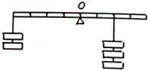
A．支点两端各减少一个钩码
B．支点两边钩码下方各增加一个钩码
C．支点左边钩码下方增加一个钩码
D．支点左边减少一个钩码
【分析】根据杠杆平衡条件：动力×动力臂=阻力×阻力臂，对各选项逐一进行分析，选出符合要求的选项．
【解答】解：
设杠杆上每格长度是L，每格钩码的重力是G，
A、支点两端各减少一个钩码，左侧=G×4L=4GL，右侧=2G×2L=4GL，力和力臂的乘积相等，杠杆平衡，故A正确；
B、支点两边各增加一个钩码，左侧=3G×4L=12GL，右侧=4G×2L=8GL，力和力臂的乘积不相等，杠杆不平衡，故B错；
C、支点左边增加一个钩码，左侧=3G×4L=12GL，右侧=3G×2L=6GL，力和力臂的乘积不相等，杠杆不平衡，故C错；
D、支点左端减少一个钩码，左侧=G×4L=12GL，右侧=3G×2L=6GL，力和力臂的乘积不相等，杠杆不平衡，故D错．
故选A．
【点评】本题考查了学生对杠杆平衡条件的掌握和利用，判断杠杆是否平衡，要看力和力臂的乘积是否相等．

4．（3分）用丝绸摩擦过的玻璃棒（玻璃棒带正电）去靠近甲、乙两个轻小物体，结果甲被排斥、乙被吸引．由此可以判定（ ）
A．丝绸失去电子而带负电
B．甲一定带正电，乙一定带负电
C．甲一定带正电，不能确定乙是否带电
D．甲一定带电，乙一定不带电
【分析】与丝绸摩擦过的玻璃棒带的电荷是正电荷，用它去靠近甲和乙，可利用电荷间作用规律可以确定物体的带电情况．
【解答】解：与丝绸摩擦过的玻璃棒带的电荷是正电荷，用它去靠近甲和乙，甲被排斥，根据同种电荷相互排斥的特点说明甲与玻璃棒带的是同种电荷；
乙被吸引，根据异种电荷相互吸引和带电体具有吸引轻小物体的性质可知：乙可能带负电荷、也可能不带电．
故选C．
【点评】此题考查摩擦起电的实质和电荷间的相互作用规律，理解电荷间相互作用的规律和带电体性质是解题的关键．

5．（3分）在如图所示的电路中，开关闭合时A₁的示数为1.2A，A₂的示数为0.5A．下列判断正确的是（ ）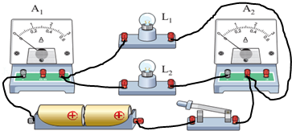
A．通过L₁的电流为1.2A B．通过L₁的电流为0.7A
C．通过L₂的电流为0.7A D．通过L₂的电流为1.2A
【分析】把电流表看作导线，先分析两灯泡的连接方式，然后再分析电流表所测的是谁的电流，最后用电流规律进行计算．
【解答】解：由图可知，L₁与L₂并联，电流表A₁测的是干路电流，A₂测的是通过L₂的电流，则通过L₂的电流为0.5A．
题中已知时A₁的示数为1.2A，即干路上的电流为1.2A，由并联电路电流规律：干路电流等于各支路电流之和，通过L₁的电流为1.2A﹣0.5A=0.7A．
故选B．
【点评】做电学题时，如果题中有电路图或实物图，一定要先分析电路的连接情况，然后才能用串联或并联电路的规律去求解．

6．（3分）小轿车一般都设有暗锁开关，只有闭合暗锁开关，并同时使用钥匙才能启动轿车．那么下面关于暗锁开关和钥匙开关的电路图正确的是（ ）
A．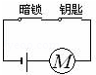 B．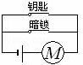 C．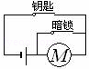 D．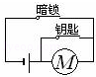
【分析】根据题意可知，暗锁开关和钥匙同时使用时才能启动轿车，说明两个开关不能独立工作、相互影响，即为串联，结合选项得出答案．
【解答】解：由题意可知暗锁开关和钥匙开关相互影响、不能独立工作，即为串联，结合选项可知A选项符合题意，其它均不符合题意．
故选A．
【点评】设计电路时，要按要求判断题目是应该设计成串联还是并联，然后再根据元件特点来完善电路，最终达到题目要求．

7．（3分）针对如图的四幅图，说法不正确的是（ ）
A．
活塞速度压下去，棉花会燃烧，是因为活塞对筒内气体做功使气体内能增加
B．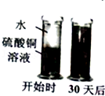
如图是液体扩散实验，实验过程中只有硫酸铜分子在不停地做无规则运动
C．
老人搓手取暖是用做功的方法来改变内能的
D．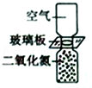
如图所示的实验中，若环境温度低于0℃，一样会发生扩散现象
【分析】（1）改变物体内能的方式有两种：做功和热传递；
做功可以改变物体的内能，外界对物体做功，物体的内能增大，温度升高；
当对物体做功时，机械能转化为内能，当物体对外做功时，内能转化为机械能．
（2）物质是由分子组成的，组成物质的分子在不停地做无规则运动，分子间存在着相互的引力和斥力．
【解答】解：
A、当活塞迅速压下去时，活塞对气体做功，使气体的内能增大，温度升高，达到棉花的着火点，因此棉花燃烧起来，故A正确；
B、液体扩散，实验过程中硫酸铜分子和水分子都在不停的做无规则运动，故B错误；
C、两手互搓，手变热，是用做功的方法来改变手的内能，故C正确；
D、分子时刻在做无规则运动，因此任何温度下都可以发生扩散现象；故D正确．
故选B．
【点评】本题考查了分子运动论的有关问题，改变物体内能的方式知识，属于基础题目，容易作答．

8．（3分）如图所示的电路中，闭合开关后，发现等L₁的比灯L₂亮，下列说法正确的是（ ）
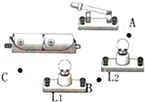
A．灯L₁比灯L₂亮说明通过灯L₁的电流比灯L₂大
B．A点的电流最小
C．开关只能控制灯L₂
D．电流表接在C点和B点的读数一样大
【分析】解答此题的关键是明确串联电路中，电流处处相等，然后即可做出判断．
【解答】解：A、灯L₁、L₂串联在同一电路里，因串联电路中的电流处处相等，所以经过它们的电流都是相等的，故A错误．
B、因串联电路中的电流处处相等，所以A、B、C三点的电流一样大，故B错误；
C、开关控制整个电路，即开关控制灯L₁、L₂，故C错误；
D、因串联电路中的电流处处相等，所以电流表接在C点和B点的读数一样大，故D正确．
故选D．
【点评】本题考查了学生对串联电路中，电流处处相等这一知识点的理解和掌握，明确灯的亮度取决于灯的实际功率．

9．（3分）小明同学在做测量小灯泡电功率的实验时，他设计了如图所示的电路，正确操作并闭合开关后，发现小灯泡不亮，但电流表、电压表均有示数，接下来他首先应进行的操作是（ ）
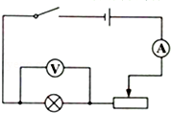
A．检查电路是否某个位置接触不好，断路了
B．更换小灯泡
C．移动滑动变阻器的滑片，观察小灯泡是否发光
D．重新连接一次电路
【分析】正确操作并闭合开关后，发现小灯泡不亮，但电流表、电压表均有示数，接下来他首先应进行的操作是指在现在的电路、元件的基础上，通过调节电路能使电路工作正常的情况．
电路电阻太大，电路电流很小，灯泡实际功率很小时，灯泡不发光，可以移动滑片，减小滑动变阻器接入电路的电阻，看灯泡是否发光．
【解答】解：A、若是否某个位置接触不好，断路了，两表均无示数，A选项错误；
B、若灯断路，则电压表示数接近电源电压，电流表无示数；若灯短路，则电压表示数为0，均不符合题意；所以，接下来他首先应进行的操作不应是B，B选项错误；
C、灯的亮度取决于灯的实际功率．因连接电路时，为保护电路元件，滑动变阻器连入电路中的阻值应最大．闭合开关后，电流表、电压表均有示数，灯泡不亮可能是由于电路电阻太大，电路电流太小，灯泡实际功率远小于灯的额定功率造成的，可以移动滑动变阻器的滑片，观察小灯泡是否发光，C选项正确；
D、因连接正确并开关闭合，所以不需重新连接，D选项错误．
故选C．
【点评】解本题时要注意审题：1是正确操作并闭合开关后；2是接下来他首先应进行的操作是，明确这两点，明确这两点，此题不难正确解答了．

10．（3分）如图所示是一个电能表，老师把两个白炽灯分别接在规格相同的电能表上，A灯比B灯亮，电能表铝盘各转一圈，则以下说法正确的是（ ）
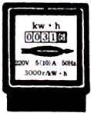
A．较亮的A灯消耗的电能较多
B．较亮的A灯消耗电能较快
C．无法比较两灯实际功率的大小
D．无法比较两灯消耗电能的多少
【分析】（1）电能表是测量家庭电路中一段时间消耗电能多少的工具，转盘转到快慢反应此时电流做功的快慢；
（2）实际功率决定灯泡的明暗程度．
（3）根据W=Pt可知，电流做的功与实际功率和时间有关．
【解答】解：（1）电路中电能表的铝盘转得越快，说明电流做功越快，故A错误、B正确；
（2）因为实际功率决定灯泡的明暗程度，因此白炽灯泡越亮，说明它的实际功率越大，因此A灯比B灯亮，说明A灯的实际功率大，故C错误；
（3）根据W=Pt可知，消耗电能的多少与实际功率和时间有关，因此无法比较两灯消耗电能的多少，故D正确．
故选BD．
【点评】本题考查了电能表参数的理解和电能的求法，与学生日常生活联系密切，注重了物理和生活的联系．

11．（3分）符合安全用电要求的是（ ）
A．
嘻，两孔插座也一样能用
B．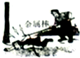
他触电了！快用金属棒把电线拨开！快！快！
C．
他触电了！快切断电源！赶快！
D．
雨好大啊！又是打雷！又是闪电！快在树下躲躲！
【分析】（1）金属外壳的用电器是三脚插头，当接入三孔插座时，金属外壳和地线相连，当金属外壳的用电器漏电时，地线把人体短路，防止触电事故的发生；
（2）人体触电的途径有直接触电和间接触电两种方式；
（3）有人触电，立即切断电源，这是安全用电原则；
（4）正确使用测电笔时不会发生触电事故．
【解答】解：解：A、对于金属外壳的插头，需要用三孔插座，不可以用两孔插座，万一用电器外壳带电，容易发生触电事故，故A不符合安全用电原则；
B、当发现有人触电时，应该用绝缘体使人和电源分开，而金属棒是导体，所以用金属棒会使人发生触电事故，故B不符合安全用电原则；
C、当发现有人触电时，应立即切断电源，故C符合安全用电原则；
D、雷雨天不能站在大树下避雨，容易遭到雷击，故D不符合安全用电原则．
故选：C．
【点评】掌握家庭电路中开关、灯泡、三孔插座、两孔插座、保险丝等正确连接方法和测电笔的正确使用具有现实意义．

12．（3分）如图，用两个相同规格的电加热器分别同时加热A、B两种液体，两种液体的质量、初温都相同．实验过程两种液体均未沸腾，数据记录如表，以下说法正确的是（ ）
加热时间/s | 0 | 60 | 120 | …
A液体温度/℃ | 20 | 30 | 40 | …
B液体温度/℃ | 20 | 25 | 30 | …
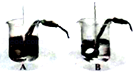
A．同样加热1min，B液体温度升高的度数较大
B．A液体的比热容比B液体大
C．升高相同的温度，A液体吸收的热量比B液体多
D．同样加热2min，两种液体吸收的热量相等
【分析】选同样的电加热器加热相同时间，A和B吸热相同，根据温度变化的多少判断，温度变化多的比热容小，温度变化少的比热容大，据此分析判断．
【解答】解：
A、表中数据所示，同样加热60s，B液体升高10℃，A液体升高20℃，故A液体升高温度高．此选项错误；
B、利用热量的计算公式Q_{吸}=cm△t可知，在质量相等、初温相同、吸热也相同的情况下，谁的温度升高得快，它的比热容小，故B液体的比热容比A液体大．此选项错误；
C、由于B液体的比热容比A液体大，所以升高相同的温度，Q_{吸}=cm△t可知，B液体吸收的热量比A液体多．此选项错误；
D、两个加热器相同，加热时间相等时，两种液体吸收的热量相等．此选项正确．
故选D．
【点评】此题考查的是我们对比热容物理意义及热量计算公式及其变形公式的掌握和应用，还考查了我们分析实验数据的能力，是一道中档题．

二、填空作图（24分）
13．（4分）（1）如图（甲）是一位同学在做“探究串联电路电压规律”时所接的电路，闭合开关后，发现电压表示数如图（乙）所示其读数为 2.6V ．
（2）他想测量小灯泡L₂两端的电压，请你修改一根导线，在不要的导线上画“×”并用笔重新画一根正确连接导线．
（3）如图两个小灯泡的规格完全相同，灯泡L₁两端的电压应该为 1.3 V．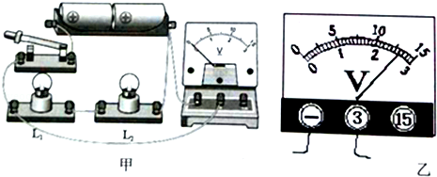
【分析】（1）根据电压表的量程和分度值读出示数；
（2）由图可知，电压表与L₁、L₂并联，要使电压表测L₂两端的电压，因把电压表并联在L₂两端；
（3）两灯泡串联，电流相等，根据欧姆定律可知两灯泡电压关系．
【解答】解：（1）图乙电压表的量程为0～3V，分度值为0.1V，其示数为2.6V；
（2）将电压表正接线柱与灯泡L₁左端接线柱相连的导线改接在L₂的左端即可，如图所示：
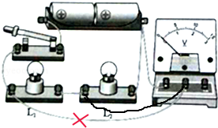
（3）因为在电路中两个规格完全相同的小灯泡L₁、L₂，由I=可得：U₁=U₂=×2.6V=1.3V．
故答案为：（1）2.6V；（2）见上图；（3）1.3．
【点评】本题考查了实物图的连接和电压表的读数以及欧姆定律的应用，难度不大，属于基础知识．

14．（4分）（1）如图（甲）是常用手电筒的剖面图，筒内每节干电池的电压为1.5V．按下按键前，小灯泡不亮，电路为 断路 （选填：“通路”、“断路”或“短路”）；按下按键后，小灯泡发光，它两端的电压为 3V V．
（2）如图（乙）中的灯泡发光，电压表正常工作，请在图上标出通过灯泡的电流方向．
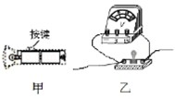
【分析】（1）处处连通的电路为通路；某处断开的电路为断路；电源短路是指电源两极不经过用电器直接连通的电路．
已知每节干电池电压，由串联电池组的特点可以求出灯泡两端电压．
（2）电压表并联在灯泡的两端，且“+”接线柱靠近电源的正极一端，“﹣”接线柱靠近电源的负极一端．
【解答】解：（1）按下按键前，小灯泡不亮，电路为断路；
按下按键后，小灯泡发光，它两端的电压为1.5V×2=3V；
（2）因为电压表的连接是正进负出的，即“+”接线柱靠近电源的正极一端，“﹣”接线柱靠近电源的负极一端，所以图中电流是从灯泡的右端流入，左端流出，如图所示：
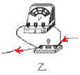
故答案为：（1）断路；3．（2）见上图．
【点评】本题考查通路、短路以及断路的掌握情况，同时还考查了电流方向的判断，熟记相关概念和要求是解答该类题型的关键所在．

15．（4分）（1）汽车发动机一般是汽油机，在 做功 冲程把燃料燃烧产生的内能转化为机械能；完全燃烧5kg的汽油能够释放 2.3×10⁸ J的能量；（汽油的热值为4.6×10⁷J/kg）
（2）根据某汽车发动机的说明书制成如图所示的能量流向图，根据图表给出的信息可知，该内燃机的效率为 30 %．
（3）为确保发动机正常工作，需对其冷却．一般使用水来充当冷却剂，你认为有什么优点（只写一种）： 水的比热容较大 ．
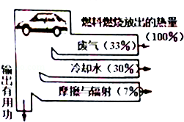
【分析】（1）内燃机的一个工作循环包括吸气、压缩、做功、排气四个冲程，其中压缩冲程将机械能转化成内能，做功冲程将内能转化成机械能；知道汽油的质量和热值，利用燃料完全燃烧放热公式求汽油完全燃烧放出的热量；
（2）由能流图得出转化为有用功的能量占总能量的比值，得出内燃机的效率；
（3）与其它液体相比，水的比热最大，在质量和升高的温度相同时，水吸收的热量最多．
【解答】解：
（1）内燃机的四个冲程中，实现将内能转化成机械能的是做功冲程；
Q_{放}=mq=5kg×4.6×10⁷J/kg=2.3×10⁸J；
（2）由图可知，有用功的能量：100%﹣33%﹣30%﹣7%=30%，
所以机械效率为：η=30%；
（3）汽车发动机工作过程时，不可避免地产生很多热量，这些热量如不及时带走会影响机器的正常工作．由公式Q=cm△t知，在质量和升高的温度相同时，与其它液体比较，因为水的比热最大，所以吸收的热量最多，冷却效果最好．
故答案为：（1）做功；2.3×10⁸；（2）30；（3）水的比热容较大．
【点评】本题考查了学生对燃料的热值、内燃机能流图、水的比热容大的特性及应用、效率公式的了解与掌握，是比较基本的问题，要重点掌握．

16．（4分）如图所示是分别测量某导体A和导体B两端电压和通过的电流后得到的U﹣I关系图线．由图可知，通过导体B的电流与它两端的电压 不成 （选填“成”或“不成”）正比，所以导体B的电阻值 会改变 （选填“保持不变”或“会改变”）；把导体A和B并联接入2V的电路中时，通过导体A的电流为 0.4A ，干路电流为 0.9A ．
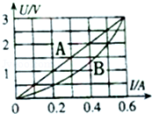
【分析】由图线可分析B导体中的电流与其两端电压的关系；当两电阻并联时都等于2V，由图读出A、B中的电流，根据并联电路的电流特点得到干路电流．
【解答】解：
由图知A的图线是一正比例图线，B的图线不是正比例图线，所以B导体的电流与它两端电压不成正比，由R=可知导体B的电阻值是变化的；
并联电路中各支路两端电压与电源电压都相等，
若把导体A和B并联接入2V的电路中时，两导体电压都为2V，由图可知，通过导体A的电流为0.4A，通过B的电流为0.5A，
并联电路中，干路电流等于各支路电流之和，
所以干路电流为：I=I_{A}+I_{B}=0.4A+0.5A=0.9A．
故答案为：不成；会改变；0.4A；0.9A．
【点评】本题考查了并联电路的特点和欧姆定律的应用，关键是从图象中得到两电阻的电流．

17．（4分）（1）如图甲所示，用弹簧测力计将直接重2N的钩码缓慢地提升0.5m的高度，此过程中拉力所做的功为 1 J．
（2）如图乙，用弹簧测力计并借助一个动滑轮将同样的钩码缓慢地提升相同的高度，此时测力计的示数为1.2N，则此过程中拉力做了 1.2 J的功，图乙中此动滑轮工作的机械效率为 83.3% ；
（3）比较图甲和图乙，试说明：使用动滑轮能否省功，为什么？
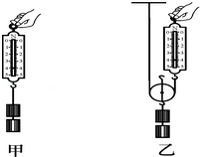
【分析】（1）用弹簧测力计直接将重2N的钩码缓慢地提升0.5m的高度，此过程中拉力所做的功就是克服重力所做的功，利用W=Gh计算即可；
（2）根据动滑轮工作特点，求出绳子自由端移动的距离，利用W=Gh和W=Fs分别求出有用功和总功，然后利用η=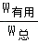计算此动滑轮工作的机械效率；
（3）功的原理：使用任何机械都不能省功．
【解答】解：（1）由题意可知，拉力所做的功就是克服钩码重力所做的功：
W=Gh=2N×0.5m=1J；
（2）用弹簧测力计并借助一个动滑轮将同样的钩码缓慢地提升相同的高度，
有用功：
W_{有用}=W=1J，
绳子自由端移动的距离s=2h=2×0.5m=1m，
拉力做的总功：
W_{总}=Fs=1.2N×1m=1.2J；
滑轮组的机械效率：
η=×100%=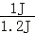×100%≈83.3%．
（3）根据功的原理可知，使用动滑轮不能省功．
故答案为：（1）1；（2）1.2；83.3%；（3）不能；因为使用任何机械都不能省功．
【点评】本题考查功的原理、功和机械效率的计算，使用任何机械都不能省功，但可以省力或省距离．

18．（4分）如图甲所示的钢丝钳，其中A是剪钢丝处，B为手的用力点，O为转动轴（支点），图乙为单侧钳柄及相连部分示意图．请在图乙中画出钢丝钳剪钢丝时的动力臂l₁和阻力F₂．由图可以判断“F₁ ＜ F₂（选填“＞”、“＜”或“=”），判断依据是 动力臂大于阻力臂 ．
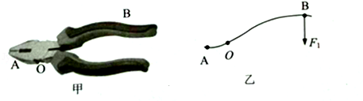
【分析】（1）力臂的画法：①首先根据杠杆的示意图，确定杠杆的支点；②确定力的作用点和力的方向，画出力的作用线；③从支点向力的作用线作垂线，支点到垂足的距离就是力臂．
（2）杠杆分为三类：省力杠杆（动力臂大于阻力臂，省力费距离）、费力杠杆（动力臂小于阻力臂，费力省距离）和等臂杠杆（动力臂等于阻力臂，不省力不费力，不省距离不费距离）．
【解答】解：由图可见，当用力F₁时，钳子将沿顺时针方向转动，所以阻力方向向下；从支点向动力作用线做垂线，垂线段的长度即为动力臂；延长阻力作用线，从支点向阻力作用线做垂线，垂线段的长度即为阻力臂；如下图所示：
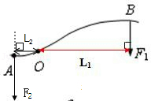
由图可知L₁＞L₂，钢丝钳在使用时动力臂大于阻力臂，属于省力杠杆，故F₁＜F₂．
故答案为：钢丝钳剪钢丝时的动力臂l₁和阻力F₂见解答图；＜；动力臂大于阻力臂．
【点评】此题考查力的示意图的画法、力臂的画法，杠杆的分类，是一道综合性较强的题目，作力臂时要找好支点与力的作用线，因为力臂是从支点到力的作用线的距离．

三、解析题（共19分）
19．（10分）如图所示，小灯泡L上标有“6V”字样，闭合开关后，发现电压表示数为6V，电流表的示数为0.5A，求：
（1）小灯泡能否正常发光，你的判断依据是什么？
（2）小灯泡L的电阻值；
（3）把此小灯泡接入3V的电路中，它的实际功率是多少？（忽略温度对灯泡电阻的影响）
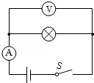
【分析】（1）灯泡两端电压等于额定电压时，灯泡能正常发光，由此分析即可；
（2）由I=计算灯泡电阻的大小；
（3）根据P=计算灯泡的实际功率．
【解答】解：
（1）由图可知，电压表测灯泡两端电压为6V，此时灯泡电压等于其额定电压，所以灯泡正常发光；
（2）由图可知，电流表测通过灯泡电流为0.6A，
由I=可得灯泡电阻的大小：
R==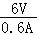=10Ω；
（3）小灯泡接入3V的电路中，它的实际功率：
P==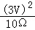=0.9W．
答：（1）小灯泡能正常发光，因为灯泡两端电压等于额定电压；
（2）小灯泡L的电阻值为10Ω；
（3）把此小灯泡接入3V的电路中，它的实际功率是0.9W．
【点评】本题考查欧姆定律公式和电功率公式的应用，要知道灯泡电压等于其额定电压时灯泡能正常发光．

20．（9分）小华想在家中的花园里装一个如图1所示的电灯，灯泡上标有“220V 110W”．
（1）在图2中画出灯泡和开关的连线，并接入家庭电路；
（2）求这盏灯泡正常发光时的电阻；
（3）由于LED灯具有节能、环保等特点，所以小华将灯泡换成一盏标有“220V 10W”的节能灯，结果照明效果也一样，则换成节能灯后，一月可以节约多少度电？（假设一个月30天，平均每天用电2h）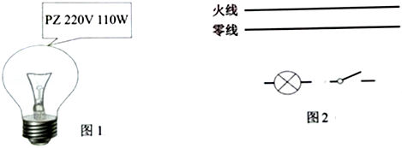
【分析】（1）根据安全用电原则，开关与火线相连，再与灯泡串联；
（2）已知灯泡标有“220V 110W”．根据P=UI可求得灯泡的电流；再利用欧姆定律变形可求得电阻；
（3）已知电功率和通电时间，分别求出两种灯泡一个月消耗的电能，二者之差就是可节约的电能．
【解答】解：（1）将开关与火线相连，灯泡左端与零线相连，右端与开关相连，如图所示：
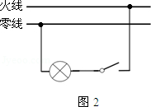
（2）由P=UI可得，灯泡的电流I==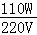=0.5A；
由I=可得，灯丝的电阻R==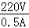=440Ω；
（3）由P=可得，
“220V 110W”的灯泡一个月消耗的电能：W₁=P₁t=0.11kW×2h×30=6.6kW•h；
“220V 10W”的节能灯一个月消耗的电能：W₂=P₂t=0.01kW×2h×30=0.6kW•h；
一个月可节约的电能：△W=W₁﹣W₂=6.6kW•h﹣0.6kW•h=6kW•h=6度．
答：（1）如图所示；
（2）灯泡正常发光时的电阻为440Ω
（3）换成节能灯后，一月可以节约6度电．
【点评】本题考查家庭电路的连接，电流、电阻和电能的计算，关键是欧姆定律和电功率公式及其变形的灵活运用，解题过程中要注意单位的换算．

四、实验探究题（共21分）
21．（7分）某实验小组采用如图所示的电路来探究电阻的大小与哪些因素有关，他们记录了实验器材料相关的数据
导体编号 | A | B | C | D
长度/m | 2.0 | 2.0 | 2.0 | 1.0
横截面积/mm² | 1.2 | 1.2 | 2.4 | 1.2
材料 | 镍铬丝 | 锰铜丝 | 镍铬丝 | 镍铬丝
（1）实验中通过比较 电流表示数 的大小从而比较各导体电阻的大小．
（2）要探究导体电阻大小与长度是否有关，应选用 A 和 D 两根导体；
（3）选用A和C两根导体来做实验，可以探究导体电阻大小与 横截面积 是否有关．
（4）把A导体单独接入3V的电路中时，闭合开关后，发现电流表示数为1.5A，则A导体的电阻为 2Ω ，如图把它接入1.5V的电路中，它的电阻为 2Ω ．
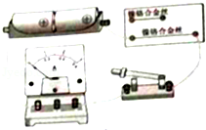
【分析】（1）实验中采用转换法，通过观察电流表的示数来比较电阻的大小；
（2）（3）电阻的大小在不考虑温度的前提下，有三个决定因素：材料、长度、横截面积．因此要研究电阻的大小与每一个因素的具体关系时，要用到控制变量法．即，研究电阻的大小与哪个因素有关，就要让这个因素变化，其余的因素都相同，去做对比实验．根据这个思路可以解决此题；
（4）根据欧姆定律计算A导体的电阻，然后根据影响电阻大小的因素，分析电阻的变化．
【解答】解：
（1）电阻大小的变化不能直接看出，实验中通过观察电流表的示数来比较电阻的大小；
（2）要探究电阻的大小与长度的关系，根据控制变量法的思路，要选取这样两根导线具有以下特征：材料、横截面积都相同，只有长度不同．由此结合表中给出的，只四根导线有A、D符合要求，故应选用：A和D；
（3）A和C两根导体的材料、长度都相同，只有横截面积不同，可以探究电阻的大小与横截面积的关系；
（4）A导体的电阻为：R==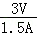=2Ω；把A导体接入1.5V的电路中，A导体的材料、长度、横截面积都不变，所以它的电阻保持不变，仍为2Ω．
故答案为：
（1）电流表示数；（2）A；D；（3）横截面积；（4）2Ω；2Ω．
【点评】探究导体电阻的决定因素，由于电阻的大小与多个物理量有关，因此探究时，要用到控制变量法．在探究性的实验题中，若要探究的物理量与多个因素有关，都要用到控制变量法：如探究液体蒸发快慢与哪些因素有关；电磁铁的磁性强弱与哪些因素有关；导体电流与电压、电阻的关系时等等．

22．（3分）小明用图（甲）所示的电路探究“电阻的电流跟两端电压的关系”
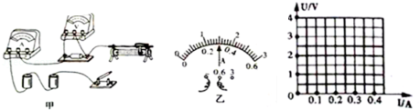
（1）请你在图甲中用一根导线（用笔画线代替）完成实验电路的连接（要求滑动变阻器滑片向右移动时，电流表示数增大）．
（2）小明在实验中通过调节滑动变阻器滑片，测出电阻R的不同电压下的电流值，如表所示．
U （V） | 1.0 | 1..5 | 2.1 | 2.5 | 3． | 3.5
I （A） | 0.1 | 0.15 | 0.2 | 0.26 |  | 0.35
①其中第5次实验电流表示数如图乙所示，其读数为 0.3 A．
②分析表中的数据得到：电阻一定时，电流随着电压的增大而 增大 ．
（3）①为了准确的描述电流与电压的关系，请根据实验记录数据，采用“描点法”在如图丙所示的坐标系中，作出电阻的U﹣I图象．
②分析图象可知，电流与电压的关系是： 在电阻一定时，导体中的电流与导体两端的电压成正比 ．
【分析】（1）滑动变阻器要按“一上一下”的方式串联接入电路，根据滑动变阻器的滑片向右移动时，电流表的示数变大选择滑动变阻器下面的接线柱；
（2）①先确定电流表使用的量程和分度值，再根据指针位置读数；
②分析表中数据得出电流与电压的关系；
（3）①先根据表中数据描点，再连线；
②分析图象得出电流与电压的关系，注意控制变量法的使用．
【解答】解：
（1）滑动变阻器要按“一上一下”的方式串联接入电路，滑动变阻器的滑片向右移动时，电流表的示数变大，说明此时滑动变阻器接入电路的阻值减小，故应将滑动变阻器下面的右接线柱与开关的右接线柱连接，如图所示：
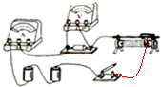
（2）①由图乙知，电流表的量程为0～0.6A，分度值为0.02A，其读数为0.3A，
②分析表中的数据可以得到：电阻一定时，电流随着电压的增大而增大；
（3）①先根据表中数据描点，再连线，如图所示：
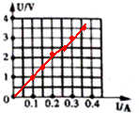
②由图象可知，近似是过原点的直线，在误差范围之内可得结论：在电阻一定时，导体中的电流与导体两端的电压成正比．
故答案为：
（1）如图所示；
（2）①0.3；②增大；
（3）①如图所示；②在电阻一定时，导体中的电流与导体两端的电压成正比．
【点评】本题是探究电流和电压的关系实验，考查了控制变量法的应用，同时考查了电流表的读数、滑动变阻器的连接；根据表中数据描点作图和得出相关结论是解题的关键．

23．（11分）如图1是小敏探究电流通过导体产生的热量跟什么因素有关的实验装置，两个透明容器中密封着等量的空气，容器中都有一段电阻丝．
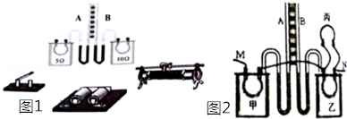
（1）若想探究“电流和通电时间相同时，导体产生的热量与电阻大小的关系”，请你用笔画线代替导线，连接图1中的器材形成实物电路．
（2）实验中通过观察 U形管液面高度差 反映电阻产生热量的多少．
（3）通电前A、B两U行管内的液面相平，接通电源一分钟后 B （选填“A”或“B”）管中的液面较高．
（4）小敏又设计了如图2所示的电路来继续探究，图中MN分别接到电源两端，甲、乙、丙三根电阻丝的电阻均为5Ω，试分析：
①B管中液面上升的高度是由哪根电阻丝发热决定的？ B
A．甲 B．乙 C．丙 D．乙和丙共同
②电路工作时，通过甲电阻丝的电流 大于 （选填“大于”、“小于”、“等于”）乙电阻丝电流．
【分析】（1）根据“在电流和通电时间相同时，导体产生的热量与电阻大小的关系”，可确定是串联电路，以根据电流流向法，从电源的正极出发依次连接电路元件，然后回到电源负极即可；
（2）电流产生的热量不能用眼睛直接观察，通过液面高度差的变化来反映；
（3）由电路图可知两电阻串联，根据串联电路的电流特点可知通过它们的电流关系，据Q=I²Rt比较两电阻产生的热量关系，密闭空气吸收热量后，体积不变，压强变大，U形管内两液面的差值变大，据此进行解答；
（4）根据图象并结合并联电路具有分流作用进行分析．
【解答】解：
（1）将滑动变阻器，两相同的透明容器中的U形管，开关，逐一顺次连接即可，滑动变阻的连线要注意一上一下，如下图所示：
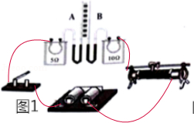
（2）电流产生的热量不便于用眼睛直接观察和测量，通过U形管内液柱的高度差来反映，这种方法是初中物理常用的转换法；
（3）因串联电路中各处的电流相等，所以，两电阻丝串联时通过它们的电流相等；由Q=I²Rt可知，在电路和通电时间相同时，右侧电阻较大，产生的热量较多，密闭空气吸收热量后，体积膨胀，右侧气体膨胀更大所以B管中的液面较高；
（4）①由图2可知，电阻丝乙在与B管相连的容器中，所以B管中液面上升的高度是由乙电阻丝发热决定的，故B正确；
②由图可知，乙电阻丝与丙电阻丝并联后再与甲串联，根据串联电路的电流特点可知，通过乙、丙两个电阻的总电流和通过甲电阻电流相等，即I_{右}=I_{左}，两个5Ω的电阻并联，根据并联电路的电流特点知I_{甲}=I_{乙}+I_{丙}，两电阻阻值相等，则支路中电流相等，I_{乙}=I_{丙}，所以通过甲电阻丝的电流是通过乙电阻丝电流的2倍．
故答案为：（1）见上图；（2）U形管液面高度差；（3）B；（4）①B；②大于．
【点评】此题主要考查的是学生对“电流通过导体产生的热量与电阻、电流的关系”实验的理解和掌握，注意控制变量法和转换法的运用是解决该题的关键．

